任务一 “三孔”景区讲解训练
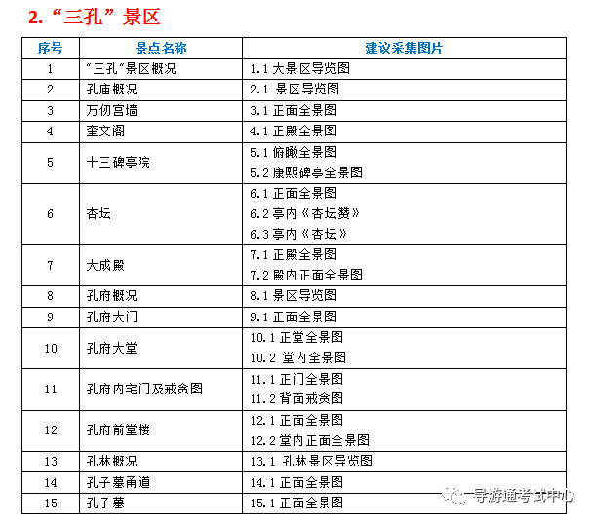
景点名称1 "三孔"景区概况
大景区导览图
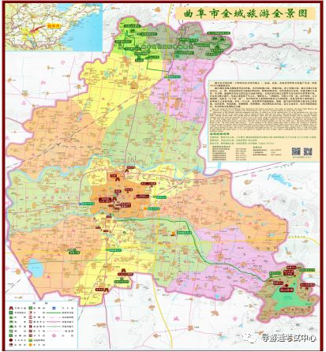
各位游客朋友，大家好！欢迎来到“三孔”旅游区。“三孔”位于曲阜，曲阜是孔子的故乡，也是因孔子而名扬海内外的东方圣城，是一座以儒家思想而泽被后世的历史文化名城。
孔庙、孔府、孔林1994年被联合国教科文组织列入世界遗产名录，2007年曲阜明故城（三孔）旅游区被评为中国首批5A级景区，祭孔大典被列为国家首批非物质文化遗产。
“三孔”由孔庙、孔府、孔林三部分组成。气势宏伟的孔庙古建筑群，是我国古代封建王朝祭祀孔子、表彰儒学的礼制庙宇，被称为天下第一庙。孔府是孔子嫡系子孙世代居住的地方，也是中国封建社会官衙与内宅合一的典型建筑;孔府藏有大量珍贵的历史档案和服饰，库藏文物11万多件，组成一幅展示中华民族璀璨历史文化的画卷;孔府是中国封建历史上保存年代最久远、面积最大、特权最高的贵族庄园，被称为天下第一家。作为丧葬文化研究基地的孔林，是孔子及其家族的专用墓地，也是世界上延续时代最久远，规模最宏大，保存最完整的人造园林。
各位游客朋友，接下来让我们一起走进孔子，感悟人生；走进曲阜，通晓天下。
景点名称2 孔庙概况
景区导览图
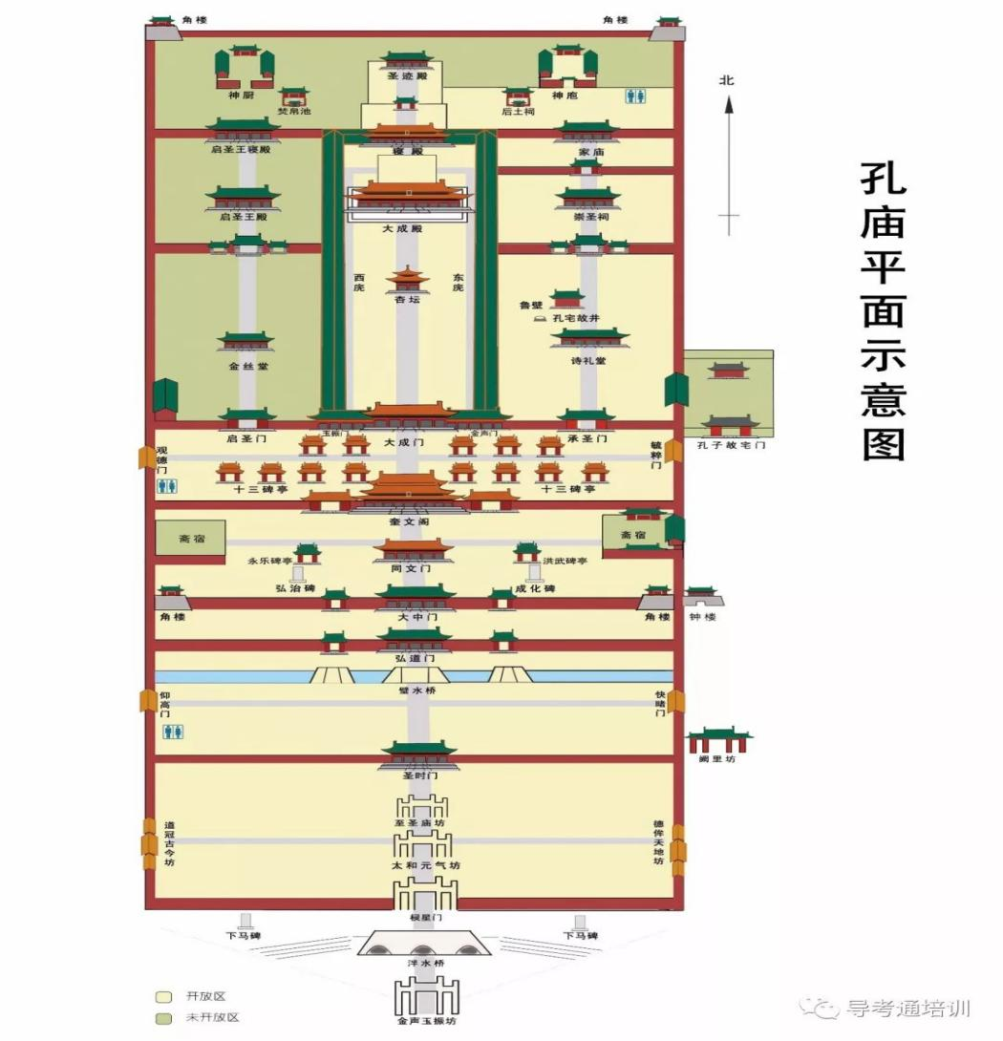
各位游客朋友，我们首先来到的孔庙。孔庙是祭祀我国春秋末期著名思想家、教育家、儒家学派创始人孔子的庙宇。在世界众多祭祀孔子的庙堂中，孔庙是规模最大、最为古老的，它与北京故宫、河北承德避暑山庄并称为中国三大古建筑群。孔庙占地面积约15万平方米。整个建筑群分九进院落，左右对称排列，共有五殿、一祠、一阁、一坛、两庑、两堂、17座碑亭、53座门坊，共460余间。孔庙这组具有东方特色的庞大建筑群，面积之大，时间之久，保存之完整，被古建筑学家称为“世界建筑史上的孤例”。它集历史、建筑、文化、艺术、书法、石刻、古木等文物遗迹于一体，是我国古代劳动人民智慧的结晶，是珍贵的历史文化遗产。
1961年，孔庙被国务院公布为第一批全国重点文物保护单位，1994年被联合国教科文组织列入世界文化遗产名录，2007年被国家旅游局首批为全国5A景区。
景点名称3 万仞宫墙
正面全景图
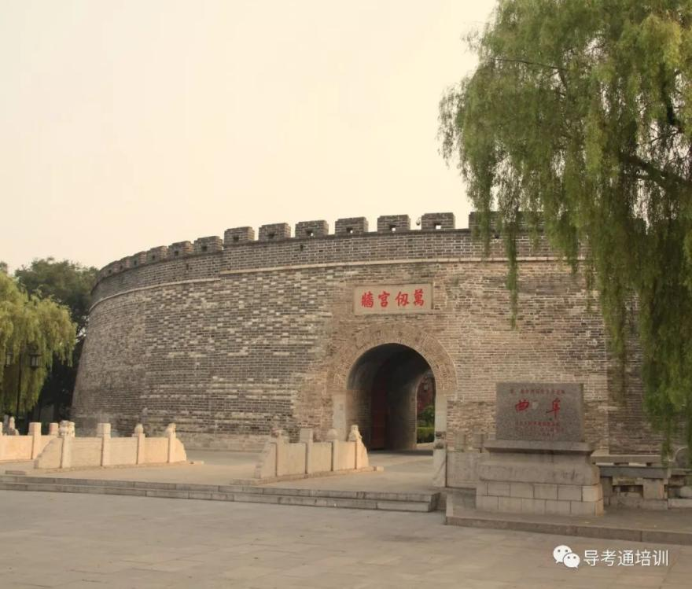
各位游客朋友，我们现在所在的是曲阜明故城的正南门仰圣门，城门的正上方有“万仞宫墙”四个大字。这四个字源于《论语·子张》，据记载，鲁国大夫在朝廷中夸赞子贡说：“子贡的学问很深，比他的老师仲尼还要强些。”子贡听说以后，就打了个比方说：“人的学问好比宫墙，我家的围墙只有肩膀那么高，谁都可以探望到房屋的美好。我老师的这道墙有好几仞，如果找不到大门走进去，就无法看到他那宗庙的雄伟、屋舍的多种多样。”
“仞”是古代的计量单位，一仞约等于周制8尺，汉制7尺，相当于现在的1.6米左右。子贡以数仞来比喻孔子的学问，后人又增至万仞以称颂孔子的思想博大精深。为表达对孔子的敬仰，明代胡缵（zuan 三声）宗就写了“仰圣门”三个字镶在城门上，清代乾隆皇帝为了显示自己对孔子的崇敬，把胡碑取下，换上了自己写的“万仞官墙”四个大字。
景点名称4 奎文阁
正殿全景图
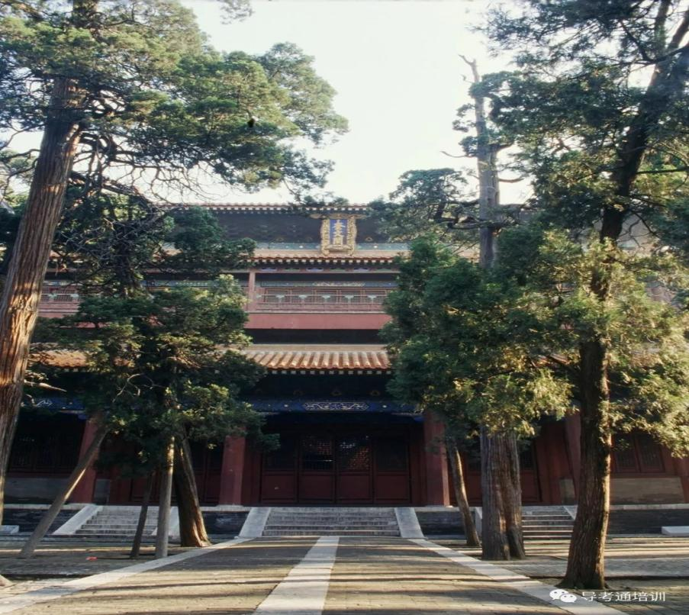
各位游客朋友，我们现在所在的是奎文阁，它是孔庙三大主体建筑之一。奎文阁始建于宋天禧二年。古代奎星为二十八星宿之一，主文章，古人把孔子比作天上奎星，故以此为名之。奎文阁为历代帝王赐书、墨迹收藏之处，它以独特的建筑结构，被列入中国古代著名楼阁之一。
奎文阁高23.35米，阔30.1米，深17.62米，黄瓦歇山顶，三重飞檐，四层斗栱。内部两层，中夹暗层，层叠式构架，底层木柱上施斗栱，斗栱上再立上层木柱。奎文阁结构合理，固坚异常，自明弘治十七年（公元1504年）重修以来，经受了几百年风风雨雨的侵袭和多次地震的摇撼，虽然康熙年间的大地震使曲阜“人间房屋倾者九，存者一”，而奎文阁坚固的旁证仍然无恙，岿然屹立，不愧为中国著名的古代木结构建筑之一。
景点名称5 十三碑亭院
俯瞰全景图 康熙碑亭全景图
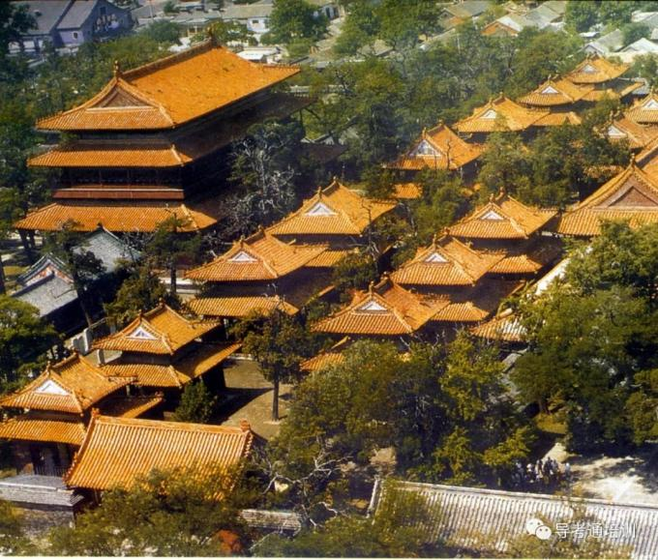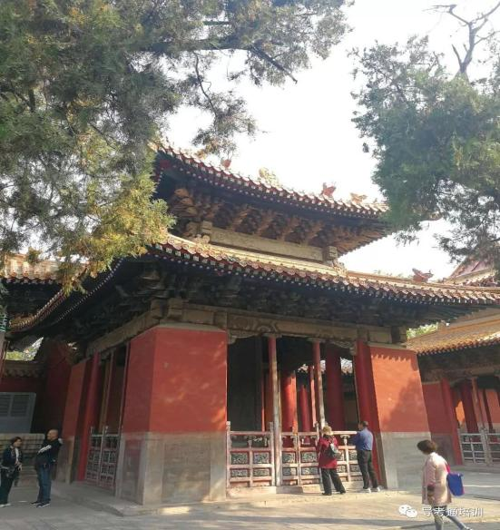
各位游客朋友，我们过了奎文阁便是十三碑亭院了。十三碑亭习称“御碑亭”，南八北五，东西排列。形制大同小异，重檐歇山，黄琉璃瓦顶。亭内存唐、宋、金、元、明、清、民国石碑55块。其中金代碑亭2座，元代碑亭2座，清代碑亭9座，分别建于康熙、雍正、乾隆年间。十三碑亭内碑文的内容均为历代帝王、大臣们修庙、祭庙、告庙之类的记录，极具史料价值。其中有蒙古文、满文与汉文对照碑，通过十三碑亭可窥见出历代帝王豪门的尊孔祭祀、孔庙修建沿革发展的历史。
大家看，清代碑亭拥挤在各碑亭之前，在院内就出现了双檐穿插交错的拥挤现象。因此，有人说这种犬牙交错、两角相顶、巨檐相交的建筑结构，是古建筑学上所讲的“勾心斗角”。此处的建筑之所以出现这种现象，实在是因为地域狭窄、建筑拥挤的缘故所致。在孔庙内1172块碑刻中，按其重量来说，最重的一块碑就是大家眼前的康熙御制碑了，该碑重35吨，连同赑屃水盘共达65吨之重。
景点名称6 杏坛
正面全景图 亭内《杏坛赞》 亭内杏坛
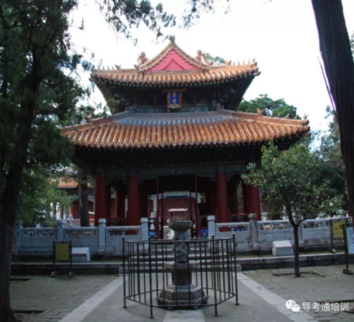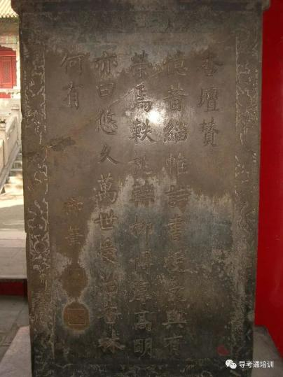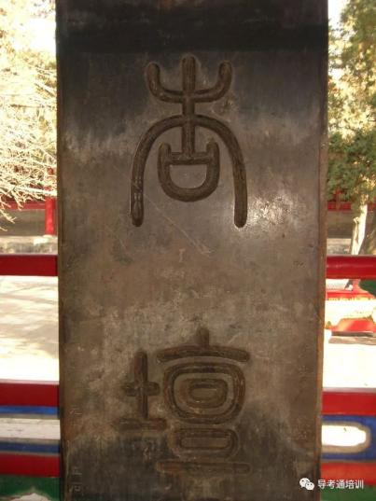
各位游客朋友，我们现在来到的是杏坛。相传此处是孔子讲学之处。《庄子·渔父篇》载：“孔子游于缁帷之林，休坐乎杏坛之上。弟子读书，孔子弦歌鼓琴。”宋代以前此处为大成殿，天圣二年（1024年）孔子45代孙孔道辅监修孔庙时，在正殿旧址“除地为坛，环植以杏，名曰杏坛”。于是，“杏坛”，也就成了教育圣地的代名词。 金代于杏坛上建亭，元世祖至元四年（1267年）重修，明代隆庆三年（1569年）改造重檐方亭，清代乾隆皇帝题匾。
大家看，杏坛方亭重檐，黄瓦朱柱，十字结脊。亭内藻井以细小斗拱装饰，彩绘金龙，绚丽多姿。亭下有党怀英篆书“杏坛”二字碑及乾隆“杏坛赞碑”。亭四周有石栏围护，四方有甬道可通。亭前石炉，雕刻精美，是金代文物。亭四周遍植杏树，每到春和景明，杏花盛开，灿然如火。
景点名称7 大成殿
正殿全景图 殿内正面全景图
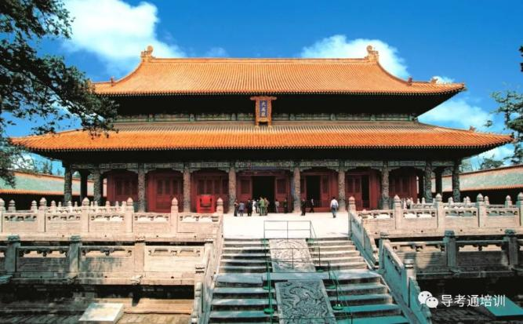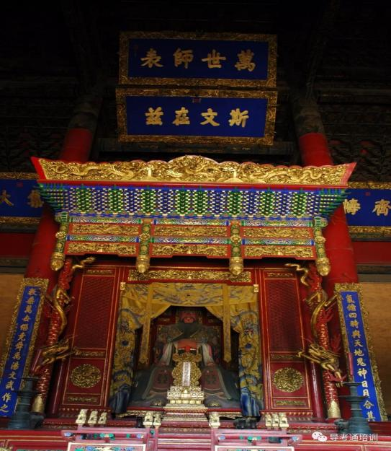
各位游客朋友，我们现在来到了孔庙的主体建筑—大成殿。它和北京故宫太和殿、泰安岱庙天贶殿并称“东方三大殿”，这里是祭祀孔子的中心场所。据《孟子》“孔子之谓集大成”语意，赞颂孔子的思想空前绝后，学识渊博，乃集古圣贤之大成者。
大成殿始建于宋天禧二年，现在大家看到的是清雍正时期重建的。大成殿是全庙最高的建筑，屋顶是重檐九脊、黄瓦歇山顶。它面阔九间，深五间，主殿高24.8米，阔45.8米，深24.9米。檩坊上的彩画，是和玺彩画中的金龙和玺，和玺彩画是彩画等级中最高的种类，主要用于装饰宫殿、坛庙等大建筑物的主殿。大成殿四周环有28根用整个石头雕成的龙柱，工艺精湛，造诣很深。尤其殿前廊这10根深浮雕的滚龙柱实为世之罕见，柱高6米，直径0.8米，每根柱子上两条龙上下对翔，升腾盘绕共戏一珠，神态各异，无一雷同。
走进大殿，殿内有9座大型神龛，17尊塑像，还有10方巨匾，正中是康熙皇帝的手书“万世师表”，光绪皇帝的手书“斯文在兹”以及雍正皇帝的手书“生民未有”。大殿正中供奉的是至圣先师孔子。
景点名称8 孔府概况
景区导览图
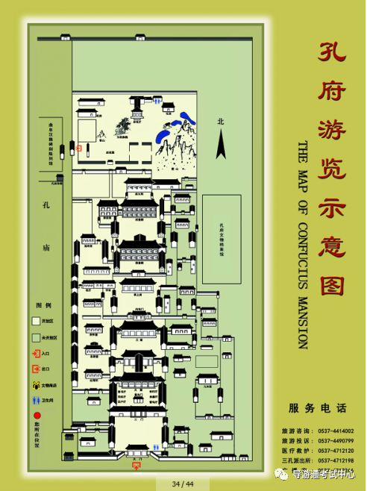
各位游客朋友，我们现在所看到的是孔府的景区导览图。孔府，又称衍圣公府，衍圣公是孔子嫡长子孙的世袭封号，那么孔府也就是是孔子的世袭衍圣公的后代居住的府第。孔府是洪武十年（1377年）始建，弘治十六年（1503年）重修的，占地240亩。
孔府共有厅、堂、楼、房463间。我们从景区导览图上可以看到，它有九进庭院，三路布局：东路即东学，建一贯堂、慕恩堂、孔氏家庙及作坊等；西路即西学，有红萼轩、忠恕堂、安怀堂及花厅等；孔府的主体部分在中路，前为官衙，有三堂六厅，后为内宅，有前上房、前后堂楼、配楼、后六间等，最后为花园。孔府仿照封建王朝的六部而设六厅，在二门以内两侧，分别为管勾厅、百户厅、典籍厅、司乐厅、知印厅、掌书厅、公共管理孔府事务。
景点名称9 孔府大门
正面全景图
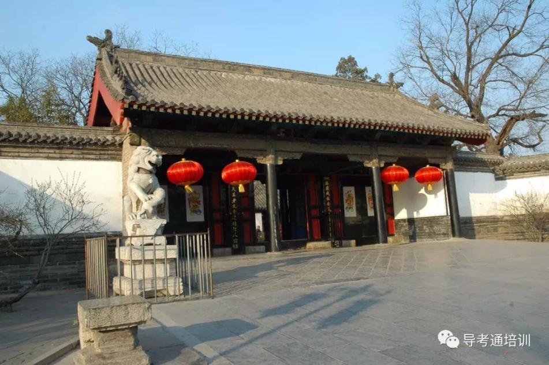
各位游客朋友，我们现在看到的是孔府大门。大门正中高悬的是“圣府”金字匾额；门两旁的楹联，上联是：“与国咸休安富尊荣公府第”，写孔府安富尊荣，富荣同国盛大，气魄非凡；下联是：“同天并老文章道德圣人家”，赞孔子的文章流传千古，同天并老。这副对联相传是清代大学士纪晓岚所书。大家看，这幅楹联的上、下联各有一个字的写法非常特别。上联中的“富”字少了一点，下联中的“章”字成了破日之状。“富”字无头，寓意孔府的富贵世代相传，永无止境。“章”字通天，是孔府的文章可以通天下。
进入孔府大门，由此向后分为三路布局：东路即东学，建一贯堂、慕恩堂、孔氏家庙及作坊等；西路即西学，有红萼轩、忠恕堂、安怀堂及花厅等；孔府的主体部分在中路，前为官衙，有三堂六厅，后为内宅，有前上房、前后堂楼、配楼、后六间等，最后为花园。孔府仿照封建王朝的六部而设六厅，在二门以内两侧，分别为管勾厅、百户厅、典籍厅、司乐厅、知印厅、掌书厅、公共管理孔府事务。（此段可与孔府概况重）
景点名称10 孔府大堂
正堂全景图 堂内全景图
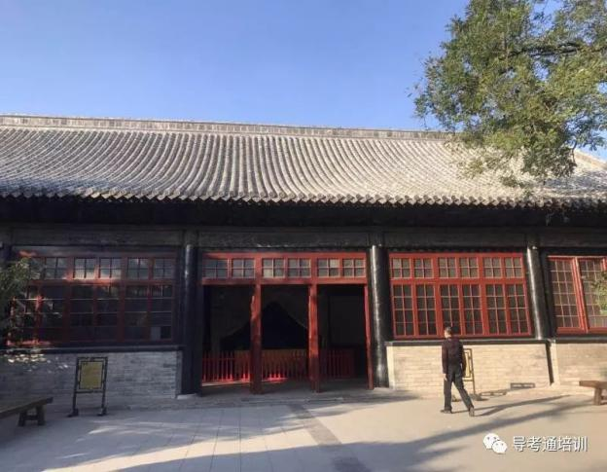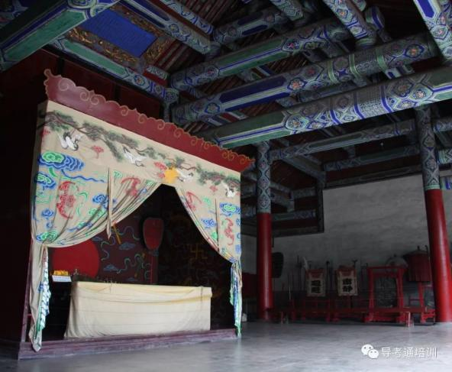
各位游客朋友，我们现在来到的是孔府大堂。大堂是当年衍圣公宣读圣旨、接见官员、审理重大案件以及节日、寿辰举行仪式的地方。堂内陈列着正一品爵位的仪仗：如金瓜、朝天镫、曲枪、雀枪、云牌、龙旗、凤旗、虎旗等，还有一些象征其封爵和特权的红底金字官衔牌，如“袭封衍圣公”、“光禄寺大夫”、“赏戴双眼花翎”、“奉旨稽查山东全省学务”等，历代“衍圣公”持牌进京，可以畅行无阻。
“衍圣”的意思是“圣道、圣裔能繁衍接续，其子孙可世代相袭、辈辈相衍”。“衍圣公”是宋仁宗赐给孔子第四十六代孙孔宗愿的封号，历经宋、金、元、明、清、民国共三十二代880余年之久，前后共有43人受封了这一爵位。“衍圣公”在宋代相当于五品官，元代升为三品，明代上升为一品文官，到了清代，这一爵位不仅班列阁臣之上，还特许在紫禁城骑马，在官中御道上行走。
景点名称11 孔府内宅门及戒贪图
正门全景图 背面戒贪图
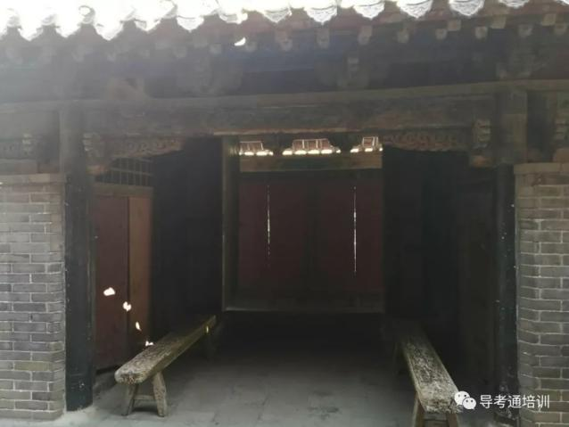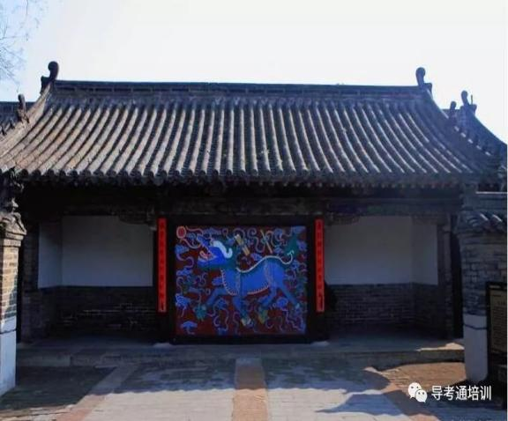
各位游客朋友，我们现在来到的是孔府内宅门。内宅门是明代建筑，是典型的明代建筑风格。这里是官衙与内宅的分界线，从此处开始进入孔府的内宅。
大家看，孔府内宅门壁上这幅彩色壁画叫做戒贪图。这幅戒贪图上，醒目地画着一种动物，从外部形状上看，这动物狮头、鹿角、虎眼、麋身、龙鳞、牛尾，酷似麒麟，但本质上与麒麟有天壤之别。它便是传说中的另类神兽。它不吃五谷杂粮，专吃金银财宝，并且贪得无厌，所以此图称为《戒贪图》。大家看这幅图，神兽四周的彩云中，全是被其占有的宝物，甚至“八仙过海”中的八位神仙赖以漂洋过海的宝贝。但它并不满足，仍对着太阳张开血盆大口，妄图将太阳吞入腹中，占为己有。可谓野心极大，欲壑难填。最后这只贪得无厌的神兽落了个葬身大海的可悲下场。衍圣公将此图制作在宅门附近，这里是外出的必经之路，可以提醒衍圣公及其他的孔氏裔孙牢记孔子教诲，不贪赃枉法、不贪得无厌。
景点名称12 孔府前堂楼
正面全景图 堂内正面全景图
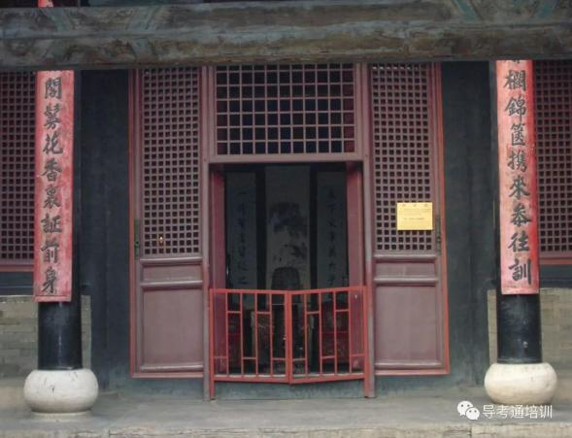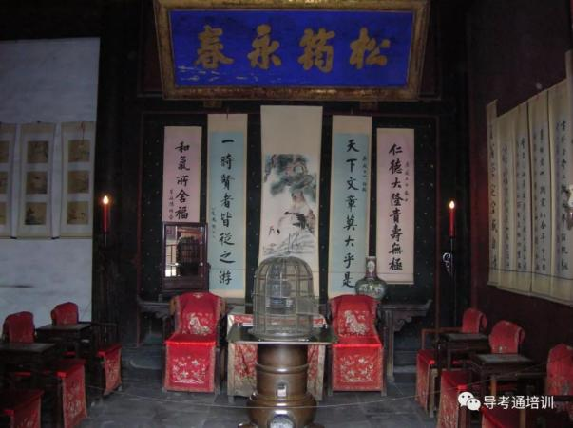
各位游客朋友，我们现在来到的是孔府前堂楼。现存的前堂楼是清光绪十二年（1886年）重建的，它七间二层，高13.1米，长30.9米，宽11.3米。楼两侧有东西配楼，也是清代建筑，三间二层。这里是孔子第七十六代孙，衍圣公孔令贻及夫人的住室。我们看到的复原陈列是他们生活居住的场景。二层原是收藏珍贵物品的储藏室，现已清理，存放在孔府文物档案馆。堂中间设明代一铜制暖炉，是当年取暖的用具。正面上方悬挂孔令贻书写的“松筠永春”巨匾，意为孔氏家族长盛不衰，永远保持旺盛的生命活力。匾的下面有一副对联：“天下文章莫大乎是，一时贤者皆从之游。”是著名书法家冯恕给孔令贻的，体现了儒家文化的博大精深。冯、孔两家是亲家，孔令贻的长女孔德齐嫁给了冯恕的儿子。
景点名称13 孔林概况
孔林景区导览图
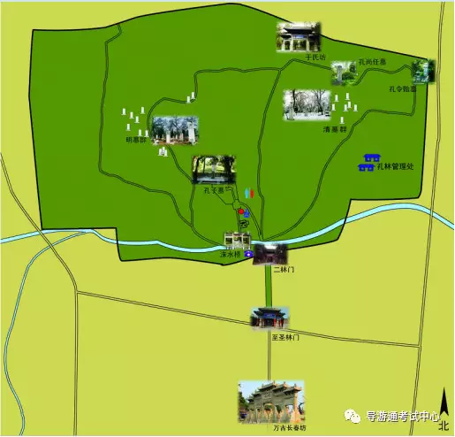
各位游客朋友，我们现在来到了孔林。孔林是孔子及其家族的专用墓地，也是世界上延时最久、规模最大的家庭墓地。它位于曲阜城北泗水之上，占地三千多亩，周围垣墙高3米，厚1.5米，长14.5华里。中国古典建筑文化，最具代表性的有四大类型，即宫殿、寺庙、园林和陵墓。孔庙、孔府集中体现了宫殿、寺庙的特色，而孔林则兼具了陵墓的功能和园林的特色。孔庙和孔府显示了孔子思想的博大精深和大家族的庄严，而孔林则体现了孔子及后裔子孙过世后的荣耀。孔子死后与妻合葬于泗上，弟子们筑坟植树，为“孔林”之始。孔子以后，其子孙围绕孔子墓接冢而葬，经过两千多年、七十多代的不断延续拓展，逐渐形成了面积广大的孔氏家族专用墓地——孔林。孔林是中国乃至世界上规模最大、持续最长、保存最完整的一处家族墓葬群，也是一座少有的人造大园林。
景点名称14孔子墓甬道
正面全景图
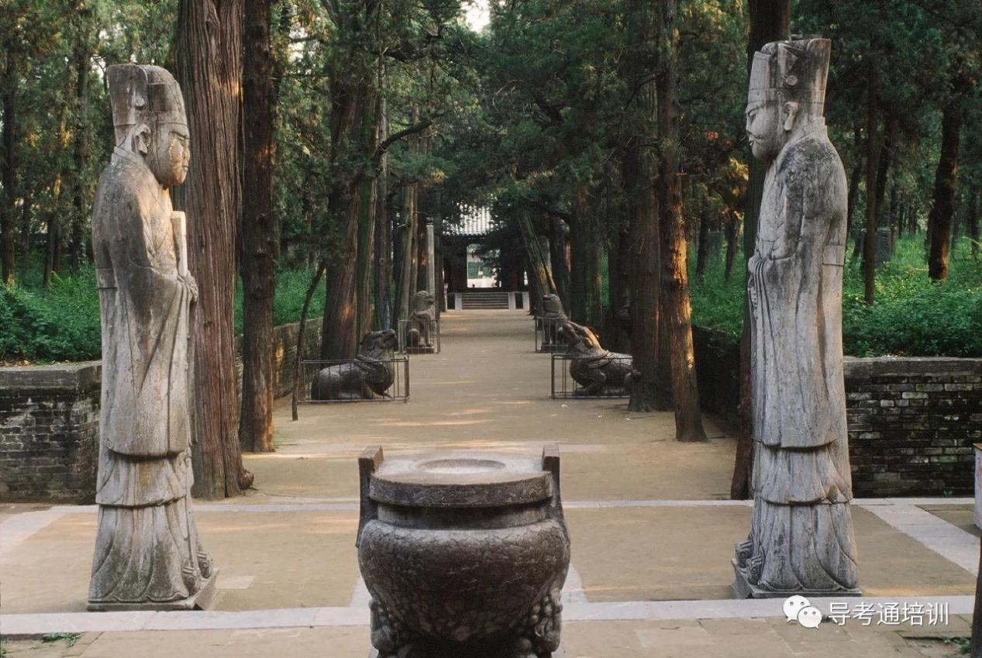
各位游客朋友，我们现在看到孔子墓甬道两旁，有四对八件石仪，石仪作为一种威慑力量的石刻，始于西汉，主要陈列于陵墓之前。石人用作墓主的守卫或侍从，石兽则象征吉祥并驱逐鬼怪。
这四对八件石仪，从南往北依次是望柱、文豹、 甪(lù)端、翁仲。望柱，实为华表的延伸。它经过历史的演变成为权力地位之标，是一种高贵的象征。文豹，亦称瑞兽，是石虎的一种人为变异。据说它腋下能喷火，性情温顺，用来守墓，以示灵异。甪端，是在宋代陵墓中开始出现的一种臆造神兽，是识贤慧聪的神兽。把它们置于孔子墓神道，寓意孔子德高盖世，贤可比君。翁仲，史传为秦时的一名武将，他高大武猛，成为人们钟爱的守护神。这里原是一对宋宣和年间雕刻的翁仲，清雍正帝重修孔林时，嫌其体小不够壮观，与甬道的望柱、文豹、角端等其他石雕也不协调，便将其移至孔伋墓前，重新雕刻了一对翁仲石像。
这组石仪布局疏密得当，富有气度。雕刻集圆雕、浮雕、线刻多种技法于一体，刀法洗练，简洁严整。
景点名称15 孔子墓
正面全景图
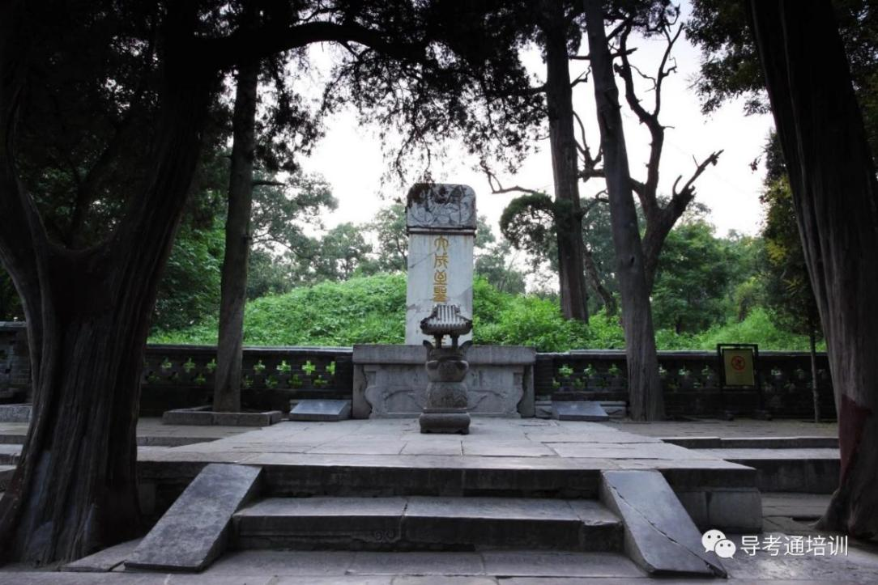
各位游客朋友，我们现在看到的就是孔子祖孙三代的墓地。大家看，孔子墓像一隆起的马背，称“马鬣封”，是一种特殊尊贵的筑墓形式。墓前石碑篆刻“大成至圣文宣王墓”是明正统八年（1443年）黄养正书。孔子于公元前479年去世，当时的鲁国国君称他为“尼父”，这是有别于封号的最尊贵的称号。孔子有封号始于公元元年，汉平帝追封孔子为公爵，称“褒成宣尼公”。此后帝王纷纷赐予孔子封号，唐开元二十七年（739年）唐玄宗李隆基给孔子谥号“文宣”，始称“文宣王”。到元武帝于大德十一年（1007年）加封为“大成至圣文宣王”后又称“至圣先师”“大成至圣先师”等。历代王朝都为孔子的封号选择了最高的赞誉之词，可见孔子的思想学说对历代统治的重要性。孔子墓东为其子孔鲤墓，南为其孔伋墓，形成“携子抱孙”的墓葬格局，象征着孔家人丁兴旺。

